**РОССИЙСКАЯ ФЕДЕРАЦИЯ РЕСПУБЛИКА ХАКАСИЯ**

**МУНИЦИПАЛЬНОЕ ОБРАЗОВАНИЕ АЛТАЙСКИЙ РАЙОН**

**МУНИЦИПАЛЬНОЕ БЮДЖЕТНОЕ ОБЩЕОБРАЗОВАТЕЛЬНОЕ УЧРЕЖДЕНИЕ**

**«ПОДСИНСКАЯ СРЕДНЯЯ ШКОЛА»**

**Исследовательский проект**

**на тему:**

**«Бумаге вторую жизнь!»**

**Выполнил:**

ученик 3 «А» класса,

Петрашов Вадим

**Руководитель:**

учитель начальных классов,

Рябинина Анастасия Александровна

2021 г.

**Содержание работы Стр.**

1. Введение…… ………………………………….……………………………… 3

2. Теоретическая часть……………… …….……………………………………. 5

2.1. Происхождение бумаги ......... ................................................................5

2.2. Состав бумаги..........................................................................................7

2.3. Производство бумаги………………..………………………………....7

2.4. Применение бумаги…………………..…………………………….…..9

3. Практическая часть..........……………………………………….…………….9

3.1. Изучение свойств бумаги (опыты 1-7) .................................................9

3.2.Экологический эксперимент «Изготовление цветной бумаги из

макулатуры в домашних условиях» ………………………………….10

3.3. Проведение акции «Бумаге – вторую жизнь!» ……………………..11

4. Заключение……………………………………….……………..……………12

5. Список источников и литературы ………………………………….………13

6. Приложения......................................................................................................15

1. **Введение**

Моя работа о бумаге. Каждое второе срубленное дерево на Земле погибает ради изготовления бумаги. 125 миллионов деревьев в год! Стоит ли бумага таких жертв?

Я очень люблю читать. Книги и детские журналы – мои лучшие друзья, когда я хочу уединиться и отдохнуть. Однажды я задумался, что происходит с журналами, газетами или старыми книгами после того, как мы их прочтём? Если их выбросили, то всё это окажется на свалке, где мирно будет догнивать среди другого мусора…

А ведь информацию о том, что собранная макулатура спасает жизнь деревьям, знает, наверно, каждый из нас! Относятся люди к этому по-разному: кто-то готов тут же заняться столь важным делом, а кто-то будет и дальше мириться с тем, что леса вырубаются ради бумаги! Мне очень жалко деревья, которые умирают ради газет и журналов. Для того, чтобы получилась пачка газет толщиной всего около метра, нужно срубить взрослое дерево высотой 10-12 метров. А ведь газеты, журналы, реклама в почтовых ящиках, документы на рабочем столе, обои на стенах – это все сделано из бумаги, на производство которой идут не только разные породы древесины, но и бумажные отходы - "макулатура".

Я очень люблю лес. Воздух в лесу такой чистый, прозрачный, ароматный, что невозможно надышаться! Благодаря лесу каждый из нас дышит воздухом, а значит, живет. Лес – это дом для животных, птиц и растений, кладовая грибов, ягод, лекарственных растений, музыкальные инструменты, мебель, деревянные изделия, постройки и многое другое. Если леса будут уничтожаться, то, я думаю, исчезнет жизнь на земле. В ходе рассуждений я составил схему «Лес – наше богатство». (Приложение 1).

***Актуальность:*** потребность в бумажных изделиях возрастает с каждым днем, и с каждым же днем возрастает вырубка лесов, в том числе и незаконная. А ведь использование макулатуры позволяет существенно экономить древесину. Лес нужно спасать сейчас!

На уроках трудового обучения мы делаем поделки из бумаги – оригами, аппликации и другие красивые изделия. Мы используем яркую, цветную, гладкую, новую бумагу. «А что если самостоятельно сделать цветную бумагу из старых, исписанных тетрадок или газет, а потом из нее сделать интересные поделки в защиту леса?» – подумал я.

***Гипотеза:*** я предположил, что можно привлечь внимание людей к проблеме уничтожения леса ради бумаги если:

• сделать бумагу в домашних условиях из макулатуры, подарив этим бумаге вторую жизнь;

• из полученной бумаги изготовить поделки, которыми можно порадовать людей;

• проинформировать окружающих, напомнив им о существующей проблеме.

**Цель исследовательской работы**: привлечь внимание людей к тому, что необходимо сдавать макулатуру, дав бумаге вторую жизнь, чтобы сберечь лес.

**Задачи:**

* Познакомиться и проанализировать литературу по теме

исследовательской работы.

* Изучить пользу сбора макулатуры.
* Провести опыты с целью изучения свойств бумаги.
* Изготовить бумагу в домашних условиях.
* Создать свою коллекцию бумаги.
* Сделать выводы о значении бумаги.
* Привлечь внимание окружающих к проблеме вырубки леса!

**Методы исследования**:

Сбор информации из книг, интернета, анализ, опыт, наблюдение, эксперимент, обобщение.

**План работы**

1. Изучение бумаги, как материала с использованием литературы.
2. Проведение практических опытов по изучению свойств бумаги.
3. Получение бумаги в домашних условиях.
4. Изготовление поделок из полученной бумаги.
5. Обобщить проделанную работу и сделать выводы.
6. Собрать коллекцию бумаги.
7. Организовать экологическую акцию «Бумаге – вторую жизнь!» в школе.
8. **Теоретическая часть**

**2.1. Происхождение бумаги**

Свою работу я начал с изучения вопроса о происхождении и появлении бумаги. Бумага была не всегда. В течение многих тысячелетий люди искали материал для письма. Сначала использовали камень, глину, кору деревьев. На смену им пришли деревянные дощечки, покрытые воском. Их сменил папирус, который иногда называют «дедушкой бумаги».

Папирус - применяли в Египте ещё за 4000 лет до нашей эры, использовали обработанные стебли гигантского травянистого многолетнего растения – получались тонкие листы, на которых можно было писать. От египетского слова папирус произошло название бумаги у многих народов: у немцев – «папир», у англичан – «пейпер», у испанцев – «панель». Русское слово бумага происходит от итальянского «бамбаджио», что означает «хлопок». Первым сырьем для бумаги после папируса были тряпки из хлопчатобумажных тканей. [ 2, с.17 ]

Первыми бумагу начали делать китайцы. Изобрёл её Цай Лунь в Китае в 105 году. Он нашел способ делать бумагу из волокнистой внутренней части коры тутового дерева. (Приложение 3).Цай Лунь растолок волокна шелковицы, древесную золу, тряпки и пеньку. Всё это он перемешал с водой и получившуюся массу выложил на форму (деревянную рамку и сито из бамбука). После сушки на солнце он эту массу разгладил с помощью камней. В результате получились прочные листы бумаги.

После изобретения Цай Лунь, процесс производства бумаги стал быстро совершенствоваться. Стали добавлять для повышения прочности крахмал, клей, красители. Делали бумагу вручную, с применением самой примитивной техники. За день получали не более 100–120 килограммов. [ 4, с.48 ]

Способ выделки бумаги китайцы хранили в секрете. За его разглашение полагалась смертная казнь. И тем не менее секрет был раскрыт. Однажды арабы разбили китайское войско и захватили пленников. У пленных китайцев они выпытали способ изготовления бумаги. По китайскому способу в VI веке бумагу стали изготавливать в Корее, в VII веке – в Японии. Японская бумага превзошла по качеству китайскую, японцы вырабатывали около 300 различных видов. Бумага постепенно распространялась по земному шару из страны в страну: в VIII веке она в Багдаде, в ХIII веке в Венеции. Бумага завоевала Европу примерно в ХVI веке. В ХVIII веке большой вклад в производство бумаги вносит Петр I: по его указу было построено несколько бумагоделательных фабрик. [ 5, с.3 ] С развитием книгопечатания бумаги требовалось все больше. Тряпья, сбором которого занимались тысячи людей, не хватало. И тут решили испробовать дерево. Опыт удался – древесину расщепили на отдельные волокна и превратили их в бумажную массу. С тех пор и производят бумагу из дерева.

Постепенно искусство делать бумагу разошлось по всему миру.

Бумагодельную машину изобрёл в 1799 году французский изобретатель Н.Л. Робер. Сейчас производство бумаги сложный высокомеханизированный процесс. В мире производится свыше 300 млн. тонн бумаги и картона в год, что составляет около 50,8 кг на одного человека.

***Вывод:*** *из выше рассказанного видно, что путь бумаги очень извилист и труден*.

**2.2. Состав бумаги.**

- Что такое бумага? *Бумага* - многокомпонентный материал, состоящий в основном из специально обработанных мелких растительных волокон, тесно переплетенных между собой и образующих тонкий лист, толщиной 4-400 мкм. [ 6, с. 87 ]

*В состав бумаги входят:*

* Волокна растительного происхождения.
* Минеральные наполнители (проклеивающие вещества).
* Красители.
* Специальные добавки (для разных видов бумаги).

**2.3. Производство бумаги.**

Основными операциями при изготовлении бумаги ранее были варка, промывка и измельчение бумажной массы, которое производилось вначале молотками в ручных ступах, затем в ножных толчеях. В 13-15 вв. появились механические толчеи. В конце 17 в. в Голландии бумажную массу стали измельчать ножами, насаженными на металлические валы (роллы), заключенные в чане.

Измельченную бумажную массу вместе с водой загружали в подогреваемые чаны, из которых ее затем черпали формой, состоящей из прямоугольной рамки с прикрепленной к ней сеткой из проволоки. После того, как лишняя вода стекала сквозь сетку, массу выкладывали на листы грубого сукна или войлока. Стопу листов войлока с бумажной массой пропускали через пресс для удаления остатков влаги. Затем листы проклеивали, сушили, обрабатывали молотами, лощили и упаковывали.

В 1799 француз П.Л. Робер предложил механизированный отлив бумаги на непрерывно движущейся бесконечной сетке, расположенной над черпальным чаном. Позднее появилась первая бумагоделательная машина, состоящая из следующих основных частей: сеточной, прессовой, сушильной, отделочной. Для получения отдельных высококачественных видов бумаги и бумаги специального назначения до сих пор применяется ручной отлив.

Сейчас, наиболее распространенный способ производства бумаги - "мокрый", который базируется, как правило, на использовании плоско или двухсеточных бумагоделательных машин.

*1 этап.* Путь бумаги начинается в бескрайних лесах. С лесной делянки деревья отправляются на бумажный комбинат, где их переносят на распиловочные столы. В мгновение ока вековые стволы превращаются в метровые отрезки-чурки и в барабанах очищаются от коры. 60-тонные жерновые камни превращают их в древесную массу. Так заканчивается первый этап, который называется механическим.

*2 этап.* В древесную массу добавляют целлюлозу и наполнители, серу, соду, известь, каолин – белую глину высокого качества. Они придают бумаге белизну, плотность, гладкость и хорошие печатные свойства.

*3 этап.* Подготовленная бумажная масса разбавляется водой и под давлением через семиметровую щель выливается на сточный конвейер со скоростью 750 метров в минуту, сушится, прокатывается и превращается в бумагу.

4 этап. Выполняется отделка. Бумажному полотну придают форму готовой продукции – листы, рулоны. Вот такой длинный путь проходит бумага.

5 этап. Сортировка и упаковка.

Для изготовления 1 тонны бумаги нужно 5,6 м3 древесины. Это примерно 17 деревьев. А из 1 тонны бумаги можно изготовить порядка 30 тысяч обычных ученических тетрадей.

250 кг макулатуры заменяют около 1 кубического метра древесины.

- Что такое макулатура?

*Макулатура* — отходы производства, переработки и потребления всех видов бумаги и картона, пригодных для дальнейшего использования в качестве волокнистого сырья. [6, с. 143]

Всю сданную макулатуру сначала рассортируют на бумагу и картон, затем она пойдет в переработку. На предприятии ее измельчат, смешают с водой до получения однородной полужидкой массы, мылом и специальными растворителями из нее вымоют типографскую краску. Затем из массы удалят проволочные скобки, клей, частицы пластиков, минеральные частицы грязи. Очищенная масса сформируется в бумажную ленту, из которой можно сделать новую бумагу. (Приложение 4)

От производства бумаги страдают не только деревья – из всех отраслей промышленности целлюлозно-бумажная - крупнейший потребитель воды и пятый по потреблению электричества*.*

*При изготовлении бумаги из макулатуры расход энергии ниже в два раза, а воды – в сто раз.*

**Вывод**: бумага – одно из уникальных изобретений человека. Производство бумаги - весьма трудоемкий и масштабный процесс. Стоит сдавать макулатуру, это экономия электроэнергии и расхода воды.

**2.4. Применение бумаги.**

Бумагу человек в своей жизни использует широко:

* Для письма и печати (книги, журналы, газеты, тетради)
* Отделочный материал (обои)
* Поделочный материал (оригами, папье - маше)
* Упаковочный материал (фантики, мешки, коробки)
* Чистящий материал (салфетки, туалетная бумага)
* Фильтрование
* Производство денег
* Подложка для нанесения химических реактивов (фотобумага, индикаторная бумага, наждачная бумага)

**Вывод: БЕЗ БУМАГИ НИКУДА**.

1. Практическая часть
   1. **Изучение свойств бумаги (опыты 1-8)**

С помощью опытов я изучил свойства бумаги. (Приложение 6)

*ОПЫТ 1* Прозрачна ли бумага?

**Вывод:** бумага непрозрачна, чем толще бумага, тем меньше света она пропускает.

*ОПЫТ 2* Прочная ли бумага?

**Вывод:** тонкая бумага легко рвется во всех направлениях. Толстая бумага рвется с небольшим усилием.

*ОПЫТ 3* Трудно ли разрезать бумагу?

**Вывод:** тонкая бумага легко режется ножницами, толстая труднее.

*ОПЫТ 4* Мнется ли бумага?

**Вывод:** любая бумага легко сминается. Я сминал бумагу в шар. Чем толще бумага, тем больше получился размер бумажного шара.

*ОПЫТ 5* Легко ли складывать бумагу?

**Вывод:** бумагу легко складывать. Линия сгиба сохраняется. Из бумаги складыванием без труда сложил модель самолётика.

*ОПЫТ 6* Промокает ли бумага?

**Вывод:** любая бумага промокает. После намокания она теряет форму.

Берегите книги от воды !!!

*ОПЫТ 7* Горит ли бумага?

**Вывод:** бумага очень быстро загорается и быстро сгорает.

Не кладите бумажные предметы около газовой плиты –

может случиться пожар !!!

*ОПЫТ 8* Все дети любят раскрашивать цветными карандашами. Почему бумага окрашивается цветными карандашами, что с ней происходит?

**Вывод:** раскрашивая бумагу цветными карандашами, мы обратили внимание на то, что вводим в поры листа тонко натертый графит. Наши предположения нашли подтверждения в статье из энциклопедии окружающего мира, где написано, что в листах бумаги находятся поры. [ 1, с. 23 ]

Опыты обобщил и выводы записал для себя, чтобы руководствоваться ими при изготовлении бумаги в домашних условиях.

**Выводы:** бумага - тонкий непрозрачный материал, она легко режется и мнется, легко сгибается и сохраняет линию сгиба, хорошо впитывает влагу, легко воспламеняется и быстро горит.

Надо беречь бумажные предметы от воды и огня!

* 1. **Экологический эксперимент «Изготовление бумаги из макулатуры в домашних условиях».**

Я изучил несколько способов получения бумаги в домашних условиях и научился изготавливать бумагу самостоятельно, используя вторичное сырье. Для проведения эксперимента надо следующие ***инструменты и оборудование:***

* Специальная рамка с сеткой формата А4
* Миксер, глубокая миска
* Старые газеты

**Ход эксперимента:**

(Приложение 7)

**1 этап.** Разрываем бумагу на мелкие кусочки и заливаем водой, взбиваем миксером.

**2 этап.** В полученную массу добавить тёплую воду.

**3 этап**. Размельчили с помощью блэндора.

**4 этап.** Помещаем полученную массу на рамку с сеткой, удаляем лишнюю влагу и оставляем высыхать.

Вот что получилось. Результаты моего эксперимента. (Приложение 8). Из рукотворной бумаги можно сделать много творческих поделок. Я изготовил рамку для фото, блокнот и часы. (Приложение 8)

**Вывод.** *Рукотворная бумага* не похожа на бумагу машинной выделки, и с точки зрения технических стандартов она хуже: толще, менее гладкая, хрупкая. Но она абсолютно эксклюзивна, двух одинаковых листов не получится, быть может поэтому изготовление бумаги превращается из ремесла в искусство.

1. Заключение

**Результаты моей исследовательской работы.**

**В ходе работы я:**

* Изучил свойства бумаги и поделился своими знаниями с одноклассниками.
* Узнал, как изготавливают бумагу на производстве.
* Научился изготавливать бумагу в домашних условиях из вторсырья.
* Изготовил творческие поделки из этой бумаги.
* Собрал коллекцию бумаги.
* Организовал акцию «Бумаге – вторую жизнь!»

*Гипотеза*, которую я выдвинул в начале исследования подтвердилась. У меня получилось изготовить листы цветной бумаги, сделать из них интересные поделки, которыми заинтересовались окружающие в ходе акции. Мы проинформировали большое количество людей о пользе сбора макулатуры, напомнив им о существующей проблеме и собрали не мало макулатуры, которая поможет спасти деревья. А ведь можно спасти огромное количество деревьев. Надеюсь мне удастся распространять свой опыт и этим приносить пользу всему живому.

**ВЫВОД.**

***Бумага*** – одно из уникальных изобретений человека. Производство бумаги - весьма трудоемкий и масштабный процесс. Бумага производится из древесины, поэтому нужно бережно с ней обращаться, не выбрасывать на свалку, собирать и сдавать макулатуру. Можно перерабатывать использованную бумагу в домашних условиях, творчески ее использовать. Изготовление бумаги из вторсырья поможет сберечь лесные ресурсы.

Важно доносить до людей мысль, что бумагу надо использовать экономно, потому что за каждым листом бумаги стоит история живого дерева. Чем больше людей будут знать о беде леса, и задумываться о том, как ему помочь, тем быстрей мы спасём лес для себя, своих детей.

Я голосую за бережное использование бумаги и переработку макулатуры. Надеюсь, уже скоро человечество найдет способ производить бумагу в промышленных масштабах без использования древесины. Так обязательно будет! Я в это верю. Надеюсь, что моя работа принесла пользу лесу. Ведь это и было главной моей задачей.

5. Список литературы и источников

**Список литературы:**

1. Спарджен Р. Энциклопедия окружающего мира. Экология – М.: Росмен, 1997.
2. Популярная энциклопедия для детей «Всё обо всём»», Москва, 1998 г.
3. Глен Веччионе. Сделай сам! 100 самых интересных самостоятельных научных проектов. – М.: «Издательство АСТ»: ООО «Издательство Астрель», 2004.
4. Мао Цзо-бэнь Это изобретено в Китае / Перевод с китайского и примечания А. Клышко. — М.: Молодая гвардия, 1959.
5. 3. Г. Б. Шишкина. Бумага как эстетический феномен японской культуры //Научные сообщения Государственного музея Востока. Вып. XXVI. — М.,2006.
6. Ожегов С.И. Словарь русского языка, 1983.

**Список источников:**

1. http://www.o-detstve.ru

2. <http://ru.wikipedia.org/wiki/%C1%F3%EC%E0%E3%E0> Материал из Википедии. Бумага

3.http://ru.wikipedia.org/wiki/%D0%9C%D0%B0%D0%BA%D1%83%D0%BB%D0%B0%D1%82%D1%83%D1%80%D0%B0 Материал из Википедии. Макулатура.

5. http://www.livemaster.ru/topic/139701-istoriya-vozniknoveniya-bumagi

6. http://www.100bumag.ru/bumaga.html

7. http://www.el-ma.ru/content/?s=56

8. <http://znanija.com/task/338494>

9. <http://livescience.ru/> Журнал «Бумага и Жизнь»

10.http://tragemata.com/news/fakty-o-bumage.html Факты о бумаге

6. Приложения

**«Лес – наше богатство».** Приложение 1

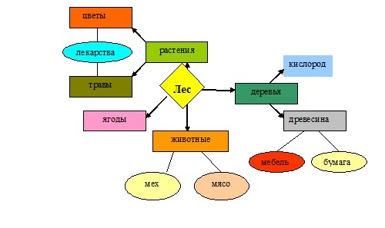

Приложение 3

**Тутовое дерево. Способ изобретения бумаги Цай Лунь.**

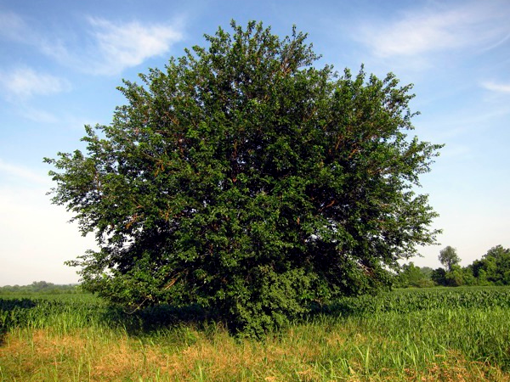 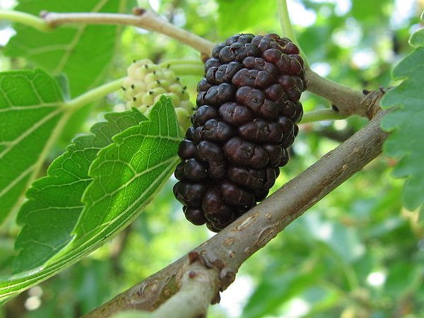 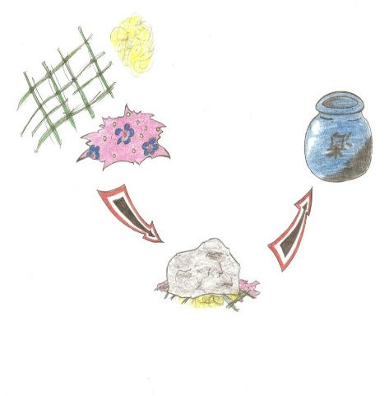

Приложение 4

**Производство бумаги. Бумажная лента.**

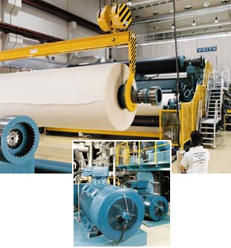 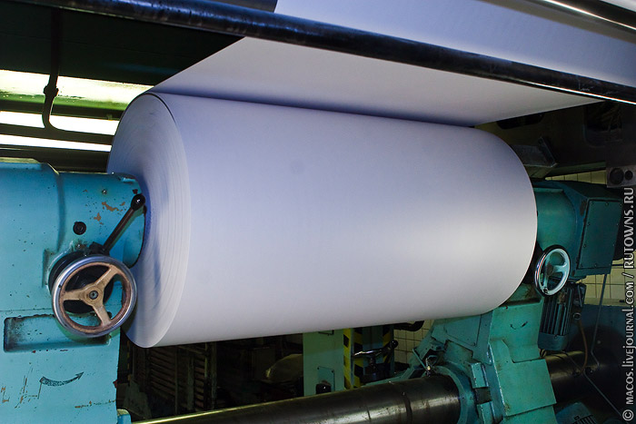

Приложение 5

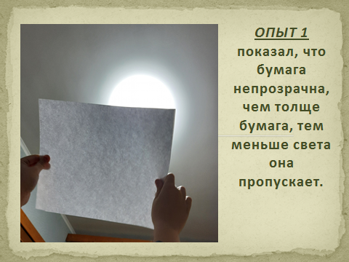

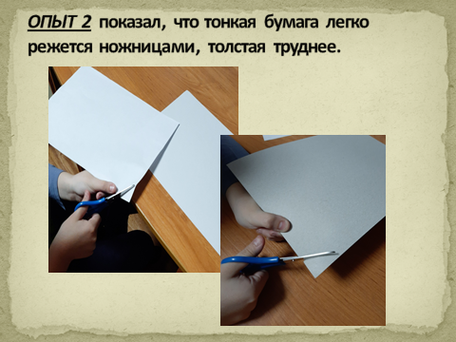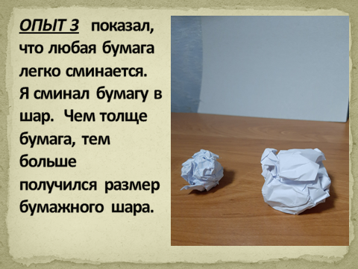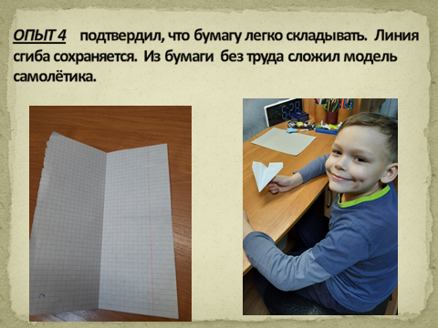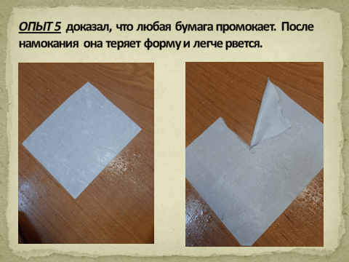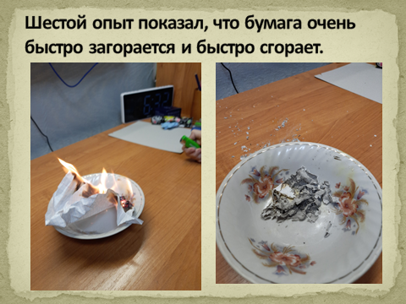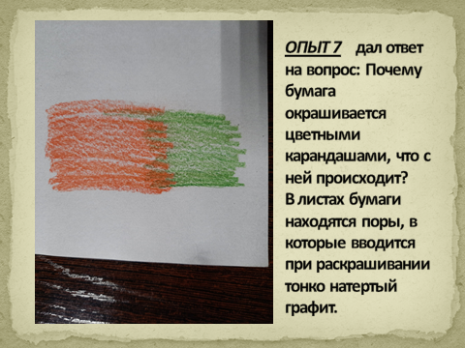

Приложение 6

**Экологический эксперимент «Изготовление цветной бумаги из макулатуры в домашних условиях».**

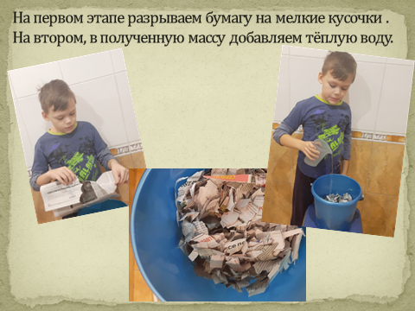

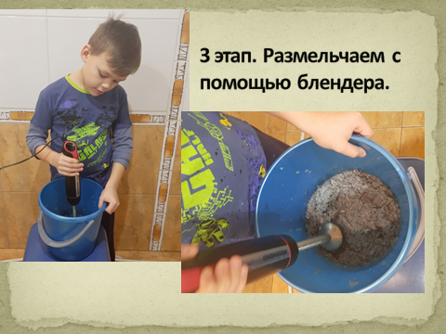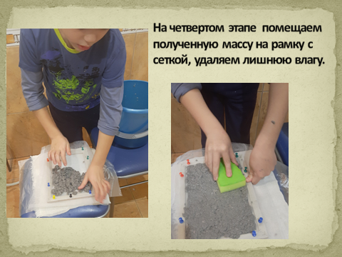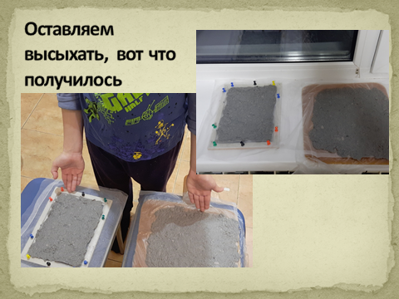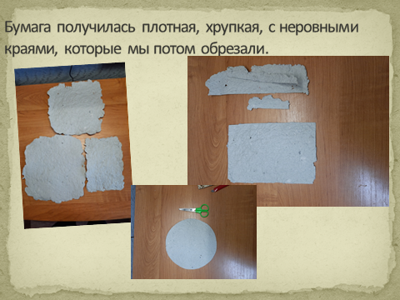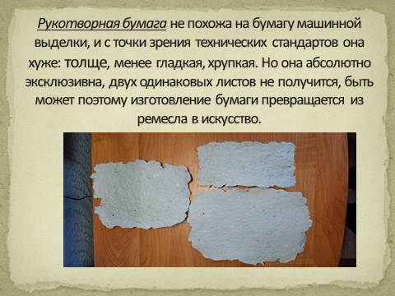

Приложение 8

**Результаты моего эксперимента.**

